COMUNE DI BEDOLLO

PROVINCIA DI TRENTO  
C.A.P. 38043

Tel. (0461) 556624 Cod. Fise. 80005890225

ALLEGATO ALLA DELIBERAZIONE DEL CONSIGLIO COMUNALE N° J3. 7—

in data -/-

xTD i 1 sf

indaco /AA

**REGOLAMENTO RELATIVO ALLA**

**CONCESSIONE DI FINANZIAMENTI PER**

**LO SVILUPPO E LA PROMOZIONE**

**DELL’ATTIVITA’ SPORTIVA**

(Art. 15 - L.P. 16/7/1998 n: 21)

ART. 1

Il presente Regolamento disciplina la concessione di finan­ziamenti per lo sviluppo e la promozione dell'attività sportiva, ai sensi degli artcoli 1 e 15 della L,P, 16/7/90, n, 21.

**SO**G**GETTI** BENEFICIARI DEI FINANZIAMENTI

ART. 2

Potranno beneficiare degli interventi comunali di cui agli artt. 12 e 14 della L.P. 21/98, enti, comitati e associazioni svolgenti attività sportiva a carattere dilettantistico anche privi di personalità giuridica e che hanno sede sociale nel Comu­ne. I soggetti che intendono beneficiare degli interventi dovran­no presentare al Comune copia dell'atto costitutivo e dello sta­tuto, dando altresì annualmente comunicazione in ordine alle va­riazioni eventualmente intervenute.

**INTERDENTI CONTRIBUTIUI PER SPESE DI FUNZIONAMENTO E ORGANIZZA­ZIONE DI MANÌfÉSTAZÌONI SPORTIVE DI INTERESSE LOCALE** (Art. 12 lettera "a").

ART. 3

I soggetti di cui all'art. 1 dovranno presentare domanda di finanziamento, a firma del Presidente, entro il 31.85di o- gni anno.

La domanda dovrà contenere una relazione sull'attività svolta nell'esercizio precedente corredata da un consuntivo fi­nanziario,

ART. 4

Ai fini della determinazione della spesa ammissibile e dei finanziamenti si terrà conto dell'attività svolta dai soggetti beneficiari ne1l'anno precedente con riferimento a 111 a11ività promozionale, agonistica e organizzativa tenuto conto in partico- lar modo alle società curanti il settore giovanile, nonché degli impegni derivanti dalla eventuale gestione diretta di impianti per la loro attività sportiva.

La spesa ammissibile come sopra determinata dovrà altresì tener conto di eventuali altre forme di finanziamento come desun­te dal consuntivo finanziario.

L'intervento contributivo non potrà superare il 701 della spesa ritenuta ammissibile.

l'erogazione del contributo sarà disposto non appena si ren-

1

C:\tmp\media\image1.jpeg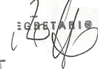

COMUNE DI BEDOLLO



PROVINCIA DI TRENTO Tel. (0461) 556624

C.A.P. 38043 Cod. Fise. 80005890225

derà esecutivo il provvedimento di assegnazione del contributo assunto dall'organo comunale competente.

**INTERVENTI C**ON**TRI**BUTIVI PER ACQUISTO, MIGLIORAMENTO E COMPLETA­MENTO DI ATTREZZATURE SPORTIVE FISSE E **MOB**ILI (Art. 12lettera "b")

*ART. 5*

I soggetti aventi diritto dovranno presentare domanda, a firma del Presidente, entro il 31/12 di ogni anno,

La domanda dovrà essere accompagnata da un preventivo spesa avallato dalla Giunta Comunale, sia nei termini di spesa che nel­le tipologie delle attrezzature,

L'organo competente provvederà a determinare l'entità dell'intervento contributivo in misura non superiore al 70% della spesa ritenuta ammissibile.

L'erogazione del contributo avverrà dietro presentazione, da parte del soggetto beneficiario, delle fatture relative alle at­trezzature acquistate.

Si utilizzeranno in tal senso i fondi trasferiti dalla Pro­vincia Autonoma di Trento con svincolo di destinazione, le somme assegnate attraverso il fondo per lo sviluppo degli investimenti minori, nonché mezzi propri.

**INTERVENTI CONTRIBUTIVI PER SISTEMAZIONE E MIGLIORAMENTO DI STRUTTURE SPORTIVE COMPORTANTI UNA spesa NON SUPERIOREAICENTO MILIONI** (Art. 14)

ART. 6 I II

I soggetti aventi diritto dovranno presentare domanda, a firma del Presidente, entro il 31.12 di ogni anno. La domanda dovrà essere corredata da una relazione tecnico illustrativa del­la iniziativa, comprendente la quantificazione dei costi, il pia­no finanziario e i tempi di attuazione,

II Comune darà comunicazione agli interessati della spesa ammessa a finanziamento, richiedendo il progetto esecutivo delle opere completo delle autorizzazioni di legge.

L'intervento contributivo non potrà superare il 70% della spesa ritenuta ammissibile, —-—-

ART. 7

L'erogazione del contributo sarà disposta nella misura del 50% dietro presentazione della comunicazione di inizio lavori,

Il saldo verrà effettuato dietro presentazione del certifi­cato di regolare esecuzione e dello stato finale dei lavori a firma di un tecnico abilitato,

Il Comune si riserva la possibilità di disporre verifiche dirette ed ispezioni,

2

TRE (0461) 822657

COMUNE DI BEDOLLO



PROVINCIA DI TRENTO C.A.P. 38043

Tel. (0461) 556624  
Cod. Fise. 80005890225

PRIMA APPLICAZIONE DEL REGOLAMENTO  
ART. 8

In prima applicazione del presente regolamento le domande di cui ai precedenti articoli 3, 5, 6 dovranno essere presentate en­tro 38 giorni dalla esecutività del provvedimento che approva il regolamento medesimo.

C:\tmp\media\image8.jpeg

3

EMMETRE (0461) 822657



Approvato dal Consiglio Comunale in seduta del o9. >384 con deliberazione n. S3

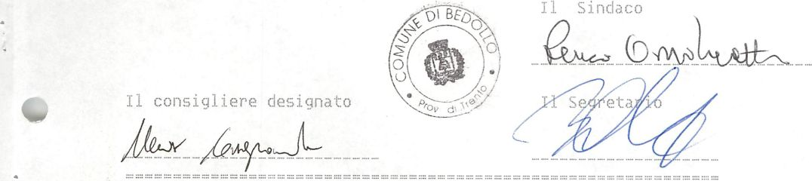

Pubblicato all’albo Comunale a termini dell'art, 52 del T.U, del­le leggi regionali sull'Ordinamento dei Comuni approvato con D.P.G.R. 19 gennaio 1984, n. 6/L, per otto giorni consecutivi dal. 03.10.1991 al

12.10.1991 c o n / s e n z a o p p o s i z i o n i,

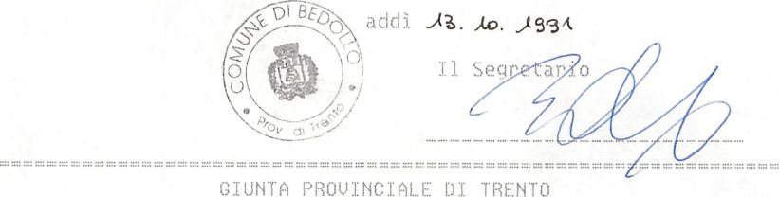

n, (A. . Qj

nr. 10438/1-R Trento, 25.10.1991

Pubblicato, a termini dell'art. 52 II comma del T.U, delle leggi regionali sull'Ordinamento dei Comuni approvato con D.P.G.R, 19 gennaio 1984, n. 6/L, per quindici giorni consecutivi mediante avviso all'Albo Comunale depositato nella Segreteria comunale

Dal 05.11.1991 al 19.11.1991

Addì 20.11.1991



4

j

?

«